Priprema za 4. pisanu provjeru – Postoci i analiza podataka
(izvor: Matematika 7, udžbenik i zbirka zadataka iz fizike, Alfa)
1. Obojeni dio likova na slici izrazi razlomkom i postotkom.
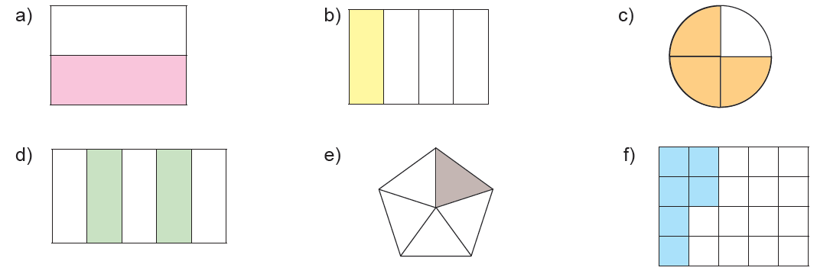
2. Dopuni tablice.
Postotak |  |  | 7% |  |  | 15.2% |  |  | 5%
Decimalni broj |  | 0.25 |  | 0.35 |  |  | 0.88
Razlomak (neskrativ)

3. Izračunaj:
(a) 3% od 900 (b) 15% od 300 kn.
4. Koliko je posto:
(a) 38 od 200 (b) 1.7 dm od 20 m ?
5. Od kojeg broja:
(a) 36% iznosi 216 (b) 12% iznosi 48 ?
6. Mjesečni troškovi obitelji Pastirković iznose 5 200 kn. Od tog iznosa za hranu izdvajaju 62%. Koliki iznos u kunama ostaje za druge toškove?
7. Na ispitu iz biologije od ukupno 12 bodova Vid je osvojio 9 bodova. Koliki je postotak bodova osvojio?
8. U osnovnim školama jedne županije provedena je anketa o agresivnom ponašanju učenika. Na pitanje jesu li učenici danas agresivniji nego prije, potvrdno je odgovorilo 2 250 ispitanika, odnosno 75%. Koliko je učenika ispitano u anketi?
9. Telefonski račun obitelji Impulsić iznosi 225 kuna bez PDV-a. Koliki je njihov telefonski račun s PDV-om? Naputak: PDV – porez na dodanu vrijednost u Republici Hrvatskoj iznosi 25%.
10. Zvonimir je kupio računalnu opremu vrijednu 6 200 kn. No toga su tjedna cijene bile snižene za 20%. Koliko je Zvonimir platio računalnu opremu?
11. U predsezoni tjedan boravka za tročlanu obitelj u hotelu u Makarskoj stoji 4 300 kn. U glavnoj sezoni cijena je 20% veća. Kolika je cijena usred sezone?
12. Cijena haljine bila je 900 kuna. Najprije je haljina poskupjela 25%, a nakon nekog je vremena pojeftinila 10%. Kolika je zadnja cijena haljine?
13. Cijena mobitela povećala se kao što je istaknuto u izlogu. Za koji je postotak povećana cijena mobitela?
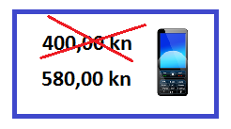

14. Nakon pojeftinjenja od 15%, cijena bicikla iznosi 2 295 kn. Kolika je bila cijena bicikla prije sniženja?
15. Plaća gospodina Jurića povećana je 8% i sada iznosi 4 590 kn i 27 lp. Kolika je bila plaća prije povećanja?
16. Telefonski račun obitelji Vlašić iznosi 274 kn i 50 lp s PDV-om. Koliki je njihov telefonski račun bez PDV-a?
17. Cijena je kaputa najprije povećana za 25%, a potom snižena za 40% te konačno iznosi 900 kuna. Kolika je bila početna cijena hladnjaka?
18. U anketi o dnevnoj potrošnji kruha i mlijeka sudjelovalo je 10 obitelji. Dobiveni su sljedeći podaci izraženi u kunama:
18, 24, 21, 19, 20, 26, 33, 22, 27, 23. Koja je prosječna dnevna potrošnja tih obitelji?
19. Izračunaj prosječnu ocjenu općeg uspjeha učenice Ane koja na kraju školske godine ima 6 petica, 6 četvorki i 3 trojke. S kojim je uspjehom Ana završila razred?
20. Na ispitu znanja iz engleskog jezika učenici 7.b razreda postigli su sljedeće rezultate: ocjenu odličan dobilo je 5 učenika, ocjenu vrlo dobar dobilo je 7 učenika, dobar 11 učenika, dovoljan 2 učenika i nedovoljan 1 učenik.
a) Prikaži te podatke u tablici i odredi frekvenciju pojedine ocjene.
b) Izračunaj prosječnu ocjenu ispita znanja.
c) Nacrtaj stupčasti dijagram frekvencija za te podatke.
d) Izračunaj relativne frekvencije pojedine ocjene.
e) Prikaži te podatke kružnim dijagramom relativnih frekvencija.
21. Sljedeći kružni dijagram prikazuje za koje su se sportove opredijelili učenici viših razreda osnovne škole u anketi koju su proveli nastavnici tjelesne i zdravstvene kulture. Poznato je da se za plivanje opredijelilo 36 učenika.
a) Koliko je učenika anketirano?
b) Za koji se sport opredijelilo najviše učenika?
c) Za koji se sport opredijelilo najmanje učenika?
d) Koliko se učenika opredijelilo za skijanje?
e) Podatke prikaži linijskim dijagramom frekvencija.
22. Na natjecanju školskih prometnih jedinica sudjelovalo je 20 učenika. Postigli su sljedeće bodove: 15, 23, 20, 25, 24, 22, 24, 22, 21, 25, 24, 20, 15, 22, 25, 15, 22, 21, 22, 24.
a) Izračunaj aritmetičku sredinu tih podataka.
b) Prikaži te podatke u tablici i odredi frekvencije pojedinog podatka.
c) Nacrtaj stupčasti dijagram frekvencija za te podatke.
d) Izračunaj relativnu frekvenciju pojedinih podataka i nacrtaj stupčasti dijagram relativnih frekvencija.
23. Na ispitu znanja iz matematike učenici su postigli sljedeće rezultate:
 | nedovoljan | dovoljan | dobar | vrlo dobar | odličan
Broj učenika | 2 | 5 | 8 | 6 | 4
a) Podatke iz tablice prikaži stupčastim dijagramom frekvencija.
b) Koliko je učenika pisalo ispit znanja?
c) Koliko je udio pozitivno ocijenjenih učenika?
d) Koliko je udio učenika ispit znanja napisalo odlično?
e) Izračunaj relativnu frekvenciju pojedinih ocjena i nacrtaj stupčasti dijagram relativnih frekvencija.
24. Sljedeći stupčasti dijagram prikazuje broj nazočnih učenika na dodatnoj nastavi iz matematike
triju sedmih razreda tijekom jednoga nastavnog tjedna.
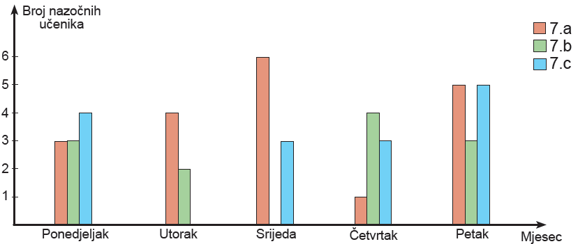

a) Koliko je učenika 7.c razreda nazočilo dodatnoj nastavi iz matematike u petak?
b) Koliko je ukupno učenika nazočilo dodatnoj nastavi u srijedu?
c) Kojeg je dana bilo najviše nazočnih mladih matematičara?
d) Kojeg dana na dodatnu nastavu nije došao nitko iz 7.b razreda?
e) Vilim je nazočio dodatnoj nastavi svaki dan. Iz kojeg je on razrednog odjela?
f) Koliki je udio učenika 7.c bio prisutan na dodatnoj nastavi u ponedjeljak?
25. Pravokutnik ima stranice duljine 8 cm i 12 cm. Za koliko posto će se povećati površina pravokutnika ako mu stranice uvećamo za 25%?

